Программа для записи телефонных разговоров на жесткий диск компьютера по USB порту

«TeleRec» версия 4.2

ВВЕДЕНИЕ

Компьютерная программа «TeleRec» предназначена для получения данных от систем записи телефонных разговоров «Telest RL1» (4 аналоговых линии) и «Telest RE1» (цифровой поток E1/ISDN PRI – 2Mb – 30 каналов), обработки и сохранения этих данных на жестком диске компьютера, поиска и прослушивания записанных разговоров.
Система не предназначена для несанкционированного снятия информации.

УСТАНОВКА

Вставьте диск с программным обеспечением в считывающее устройство компьютера.
Подключите одно из устройств записи согласно инструкции к системе. При обнаружении компьютером устройства укажите нахождение драйвера, например «D:\Drivers\x86». Если компьютер сам установил драйверы, не спрашивая местоположение, лучше переустановите их, указав явным образом, откуда их ставить. В Диспетчере устройств каждое из устройств прописывается в разделе «Контроллеры универсальной последовательной шины USB» как «USB Serial Converter» и в разделе «Порты (COM и LPT)» как «USB Serial Port (COM…)».
Запустите программу установки «SetupTeleRec4.exe». Следуйте указаниям программы. В зависимости от операционной системы и ее настроек возможно потребуется запуск от имени администратора (правой кнопкой мыши по файлу – «Запуск от имени администратора»).
Если Вы устанавливаете программу на компьютер, к которому подключены устройства записи (условно называемый «Сервер»), то устанавливайте и серверную часть и «Консоль». Если же программа устанавливается на удаленный компьютер в локальной сети или интернете, то снимите отметку на установке серверной части и устанавливайте только «Консоль».
Северная часть («TeleRec Service»-TRService.exe) работает непосредственно с устройствами, принимает и расшифровывает данные, создает файлы на диске и т.д. Работа «TeleRec Service» не заметна для пользователя, работает в качестве «процесса», ее видно только по значку в «трее» (если в настройках программы установлено отображение значка). С серверной частью автоматически ставится и запускается «TRHttp.exe» - программа, которая взаимодействует с пользовательской частью программы («TeleRec Console»). Даже, если все происходит на одном компьютере, «TeleRec Console» работает только с «TRHttp.exe». «TeleRec Console» - интерфейс пользователя с программой. Из нее происходит настройка программы, прослушивание разговоров «он-лайн», просмотр сохраненных звонков, запуск их прослушивания и т.д. «TeleRec Launcher» - программа, запускающая в соответствии с настройками программы модули серверной части программы «TeleRec». «TRManager.exe» - модуль обслуживания, для пользователя ее работа незаметна.
При запуске на «Сервере» (компьютер с подключенными устройствами) запускайте «TeleRec Launcher», который запустит все остальные модули. На удаленном компьютере пользователя – только «TeleRec Console».
TeleRec Launcher работает только под учётной записью администратора! В Windows 7/ Vista, если включен UAC (User Account Control), независимо от типа учётной записи, необходимо обеспечивать запуск с правами администратора (правой кнопкой мыши -> запуск от имени администратора). TeleRec Console работает независимо от типа учётной записи.

НАСТРОЙКА

Запустите программу через «Пуск – Программы – TeleRec4 - TeleRec Launcher» или с «Рабочего стола». В открывшемся окне по умолчанию имя пользователя Administrator, пароля нет. «Имя или IP адрес сервера» пропишите «localhost» в случае запуска «Консоли» непосредственно на сервере, не через сеть, или имя сервера в сети, или IP-адрес.
Должна запуститься «Консоль» с окном по умолчанию «УСТРОЙСТВА/ЛИНИИ».
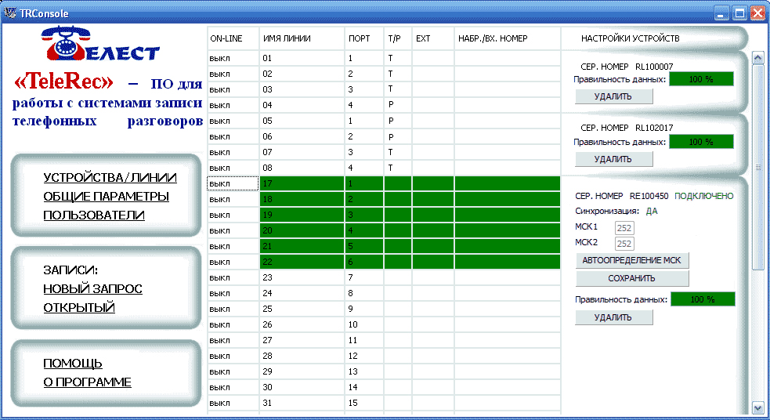
В левой части расположены ссылки переключения окон программы.
В окне «УСТРОЙСТВА/ЛИНИИ» программы перечислены все устройства записи TELEST RL1 и TELEST RE1, подключенные к компьютеру. В таблице по горизонтали каждая строка – одна линия. Линии каждого устройства сгруппированы (это хорошо видно по правой части окна). Линии, которые в данный момент времени в работе подсвечены зеленым цветом. Если устройство подключалось ранее, но отключено в данный момент, это видно по бледному шрифту всех линий этого устройства. По вертикали поле «ON-LINE» предназначено для включения/отключения прослушивания разговора по линии (для RE1 – звук стерео, то есть в одном канале один абонент, в другом – другой, для RL1 – моно). Поле «ИМЯ ЛИНИИ» содержит наименование линии для каждого из портов всех устройств записи. Это поле при подключении нового устройства записи пустое и должно быть заполнено символическим названием линии телефонной станции, к которой физически подсоединен порт устройства. Для обеспечения совместимости с программным обеспечением Wintariff линии необходимо называть так же, как и в АТС, то есть, каким образом АТС выдает информацию о звонках по порту SMDR. В большинстве мини-АТС это просто номер городского порта, например 01, 02, 03 и так далее (не путайте букву «О» и цифру «0», почти никогда не бывает, что АТС выдает номера 1, 2, 3 и т.д., скорее может быть иногда 001, 002, и т.п.). В случае, если аналоговые устройства подключены к внутренним портам мини-АТС, то пропишите внутренние номера АТС. Если Вы не используете и не планируете использовать интеграцию с АТС, то можете задать любое текстовое имя линии в этом поле. Дублирование имен не допускается. Для того, чтобы поменять имена линий друг с другом, используйте промежуточное временное имя. Поле «ПОРТ» - порядковый номер линии (таймслота в потоке E1) в каждом устройстве (вручную не изменяется). Далее идут 3 поля, которые пока не используются, предназначены для дальнейшего усовершенствования программы. Поле «НАСТРОЙКИ УСТРОЙСТВ» показывает уникальный серийный номер, зашитый в память каждого из приборов, а для RE1 устройств еще и дополнительные параметры МСК (Маркер свободного канала). Для разных типов АТС этот параметр может отличаться. Для автоопределения МСК служит кнопка, которую надо нажать сразу же после прописывания имен линий RE1. Затем нажмите кнопку «СОХРАНИТЬ». При этом поток E1 уже должен быть подключен к устройству (светодиод синхронизации мигает). Желательно, чтобы при автоопределении были свободны не менее половины каналов в потоке. Если Вы меняете каналы местами сменой гнезда RJ45, то повторите эту операцию.
Устройства можно отсоединять и подсоединять к компьютеру «на горячую», то есть не требуется ни выключать программу, не делать удаление устройства в системе. При подсоединении программа автоматически определяет наличие устройства в течении нескольких секунд.

В меню в левой части окна можно перейти в окно «ОБЩИЕ ПАРАМЕТРЫ».
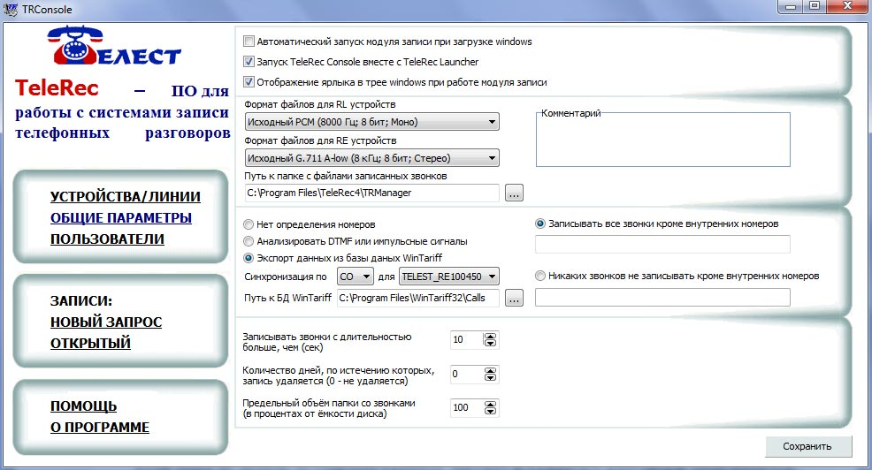
Галочки в верхней части задают вариант запуска программы. Верхняя ставится в случае, если надо при запуске компьютера автоматически запускать «TeleRec Launcher» в качестве Сервиса. Далее выбирается, надо ли запускать «Консоль» при старте программы. Если этого не делать, то стартует «TeleRec Service» и «TRHttp», разговоры записываются, но внешне этого не видно, «Консоль» запускается вручную или через меню, с рабочего стола или двойным щелчком по значку в «трее». Следующая галочка устанавливает, показывать ли этот значок в трее.
В следующем блоке можно установить, в каком формате будут сохраняться разговоры. Изначально запись происходит в формате PCM, который имеет максимальное качество, но и максимальный размер сохраняемого файла. Но затем, в зависимости от того, что установлено в окне настроек программы, файлы могут сжиматься в другие форматы (снизу при выделении типа формата показывается объем занимаемого файлом пространства на диске). Степень сжатия влияет на качество воспроизведения. Если требуется сохранить максимальное качество, рекомендуется использовать формат ADPCM, он практически не ухудшает качество, но сжимает объем всего в 2 раза. Максимальное сжатие для аналоговых записывающих устройств достигается при использовании кодека MPEG Layer-3 (8 kBit/s,8,000 Hz, Mono). Сжатие этим кодеком происходит в 8 раз, качество достаточно приемлемое для речи. Для RE1 хорошо зарекомендовал себя кодек Windows Media Audio V2 (12 kbps, 8 kHz, Stereo). Он сжимает файл почти в 11 раз при неплохом качестве. Не все кодеки, представленные в выборе могут работать корректно. Здесь используются стандартные инструменты Microsoft Windows с кодеками сторонних производителей, это сочетание не всегда гарантирует достоверность работы. Если желаемых кодеков нет в выборе, надо запустить программу установки кодеков, например klcodec227f.exe, которая присутствует в поставляемом с устройствами CD. Преобразование файла происходит через несколько секунд после окончания записи, то есть по завершении телефонного разговора. Далее устанавливается путь сохранения файлов с разговорами. Имя папки далее этого пути задается программой жестко – VoiceData. Каждый день создается новая папка, имя которой является датой. Внутри этой папки каждый файл – отдельный разговор. Имя файла – имя линии + время начала разговора по времени компьютера. Кнопкой справа можно открыть окошко выбора пути, но это возможно только при запуске Консоли на сервере. Если необходимо это сделать удаленно, то можно вручную прописать путь или вставить копированием. Путь хранения файлов может быть и сетевым.
Блок интеграции с программой обработки тарификации «Wintariff» предназначен для настройки получения данных о звонках от АТС. Если такая интеграция используется, необходимо поставить галочку «Экспорт данных из базы данных WinTariff» и указать путь нахождения базы данных хранения информации о звонках. По умолчанию, при установке «Wintariff» задается путь «C:\Program Files\WinTariff32\Calls». Если аналоговое устройство подключено к внутренним портам мини-АТС, выберите в параметрах синхронизация по «Ext» для данного устройства. Алгоритм интеграции таков: По окончании записи программа TeleRec обращается к базе данных «Wintariff» и в течении 10 секунд ожидает поступления строки с новыми данными от мини-АТС с идентификацией по названию линии. Если данные пришли, эта информация записывается непосредственно в сам файл, где и хранится. Самое важное, чтобы имена линий в «TeleRec» строго совпадали с CO-линиями или внутренними номерами (в случае, когда аналоговое устройство подключено к внутренним портам мини-АТС) в WinTariff. Короткие файлы могут не определяться, так как этих данных может просто не быть в «Wintariff». Это может быть по причине того, что мини-АТС по другому определяет начало разговора и отсекает несостоявшиеся разговоры. Кроме того, в настройках программы «Wintariff» желательно до 0 сбросить отсечку коротких звонков для уменьшения количества неопределенных данных. Желательно, чтобы «Wintariff» был на том же компьютере, что и TeleRec Launcher. Кнопка выбора пути нахождения базы «Wintariff» работает только тогда, когда запущена Консоль на Сервере, не по сети. По сети можно прописать путь вручную, или вставить после копирования. В пути имя файла Calls.dbf прописывать не нужно, только папку. Для уверенности в именах линий можно сделать «контрольный» звонок. Набираете номер, прослушиванием находите в «Конфигурации» Ваш разговор, запоминаете, по какой линии он происходит. Кладете трубку. Смотрите в Wintariff. Должна появиться строка о Вашем звонке (удостоверьтесь по внутреннему номеру). Имя в поле CO-линия или в поле Внутренний номер (в случае, когда аналоговое устройство подключено к внутренним портам мини-АТС) Wintariff должно совпадать с именем линии в окне «УСТРОЙСТВА/ЛИНИИ» TeleRec. Если не совпадает, переименуйте имя в TeleRec, ни в коем случае не в Wintariff и не в АТС. Далее можно установить фильтры сохранения разговоров для определенных внутренних номеров АТС. Можно установить, разговоры каких внутренних номеров сохраняться не будут. Для этого, необходимо перечислить эти номера в поле. То есть, они записываться изначально будут, но после получения от мини-АТС данных о том, какой внутренний номер разговаривал, сразу будут удаляться. Можно задавать диапазон номеров через ”-”. Или же, таким же образом можно прописать список номеров, которые будут сохраняться, в отличии от всех остальных.
При использовании аналоговых устройств программа «TeleRec» может определять набранные номера. Для этого в параметрах необходимо поставить галочку «Анализировать DTMF или импульсные сигналы» и в конфигурации в поле «T/P» прописать «T» (tone - тоновый) или «P» (pulse - импульсный).
В последнем блоке устанавливается минимальная длительность разговора – короткие звонки будут считаться несостоявшимися и удаляться. Если установить количество дней в поле ниже, то старые файлы записей будут автоматически удаляться по истечении этого срока. Это необходимо при большом объеме записываемых разговоров и не большом объеме места на диске. Так же можно установить максимальный процент заполняемости жесткого диска компьютера. То есть, если жесткий диск заполнен на этот процент (не только «TeleRec»), то более старые папки с записями удаляются.
После изменения настроек нажмите кнопку «Сохранить» для вступления настроек в силу.
Для разных пользователей системы можно задать разные права. То есть при запуске «Консоли» можно выбрать имя пользователя, ввести пароль. Настройка Пользователей производится в окне «ПОЛЬЗОВАТЕЛИ».
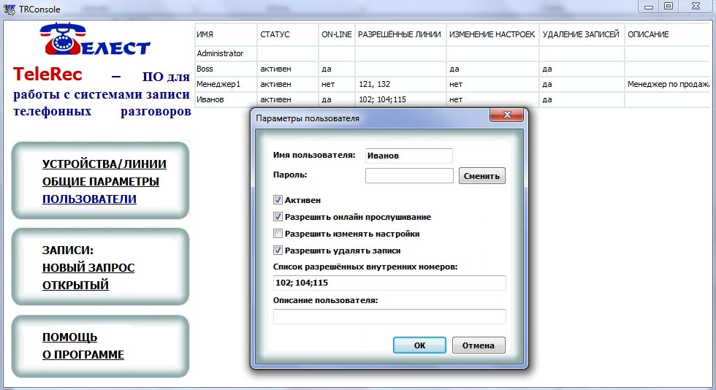
Для пользователя «Administrator» можно изменить только пароль, остальные параметры только с максимальными правами. Для добавления нового пользователя правой кнопкой мыши выбирается пункт Добавить. В открывшемся окне задается Имя нового пользователя, пароль, описание. Галочками отмечается, активен ли пользователь (можно не удаляя, временно заблокировать пользователя), можно ли этому пользователю прослушивать линии «он-лайн» из окна «УСТРОЙСТВА/ЛИНИИ». Обычным пользователям лучше запретить изменение настроек программы. Так же можно задать список номеров, которые можно прослушивать. Если оставить это поле пустым, то можно прослушивать все звонки без ограничений. Можно задавать диапазон номеров через ”-”. Естественно, это работает только с интеграцией с Wintariff с определившимися внутренними номерами АТС. Если пароль не задать, то программа будет запускаться без его ввода. При невводе пароля и, соответственно отмене запуска, приемная часть программы всё равно запустится и разговоры будут приниматься и записываться, но не будет возможно их контролировать на экране и выводить отчет. После нажатия кнопки «ОК» параметры будут сохранены.

ПРОСМОТР И ПРОСЛУШИВАНИЕ СОХРАНЕННЫХ РАЗГОВОРОВ

Для просмотра записанных разговоров в зависимости от того, Вы хотите запустить новый запрос или просмотреть тот, который Вы уже запускали немного ранее (переходили в другое окно), выберете соответствующий пункт в блоке меню «ЗАПИСИ». 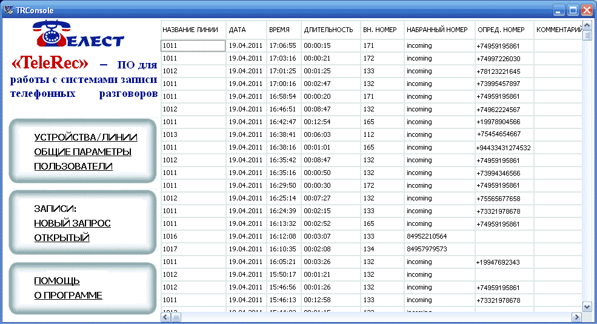В появившемся окне установите желаемый диапазон дат просмотра, если необходимо, фильтр по определённой линии и диапазон внутренних номеров. Чем более широкий диапазон дат Вы выберете, тем дольше будет открывать окно отчета. Пользователям, которым запрещено просматривать чужие записи, выведутся разговоры только тех абонентов, которые разрешены. При установлении фильтра по внутренним номерам не будут выводиться звонки, которые по каким либо причинам не получили информацию из «Wintariff». Поэтому, как правило, лучше выводить все звонки за минимально необходимый диапазон дат, а после открытия пользоваться сортировкой по желаемому полю (чтобы видеть нужные данные рядом) и поиском.
В поле «Внутренний номер» данные могут быть только при интеграции с Wintariff. «Набранный номер» определяется при интеграции или при включении функции определения набираемого номера. «Определившийся номер» показывается только при интеграции и только в том случае, когда мини-АТС определила этот номер. То есть, в случае подключения аналоговых линий должна работать функция Caller ID. В цифровом потоке обычно это бывает по умолчанию, главное, чтобы провайдер потока не заблокировал эту функцию.
Вы можете изменить порядок сортировки сохраненных данных щелчком мыши в верхней части таблицы в оглавлении поля, по которому хотите получить сортировку. Поле, по которому производится сортировка, отмечено стрелкой. При переключении поля сортировки при нажатой клавише ctrl учитывается предыдущая сортировка при одинаковых данных в сортируемом поле.
Чтобы воспользоваться поиском в таблице записей, кликните правой кнопкой мыши – Найти. В строке поиска можно использовать специальный формат для оптимизации поиска: …n1…n2…n3… где «n» - любые символы, «…» - пропуск одного и более символов, количество «n» и «…» неограниченно. Например, «8…5861» - это любая запись, которая начинается на 8 и заканчивается на 5861. Поиск будет производиться по выбранному столбцу.
Двойным щелчком по желаемой строке или правой кнопкой мыши можно прослушать записанный разговор с помощью программы воспроизведения звука, установленной по умолчанию в Windows. При появлении новых записанных разговоров, они будут добавляться в таблице во время просмотра.
Для выбора двух и более звонков воспользуетесь клавишами ctrl, shift, ctrl + a. Выбранные записи можно сохранить в указанную пользователем папку («сохранить»). Имеется возможность удаления записей с жёсткого диска («удалить»). Так же можно написать комментарий к записи, который будет выводиться в таблице. Можно оставить метку «Запретить автоматическое удаление» в случае, если стоит количество дней, по истечении которых файлы удаляются.

При выходе из программы «TeleRec Console» программа продолжает записывать звонки. Если Вы хотите полностью выключить программу, в правом нижнем углу экрана монитора щелкните правой кнопкой мыши по значку и выберете соответствующий пункт. Если пункт «Выход» на активен, то в параметрах уберите программу с автозагрузки и перезагрузите компьютер. Если значок в трее запрещен в настройках, то закрыть программу записи можно «Диспетчером задач Windows» или «Мой компьютер(правая кнопка мыши)-Управление компьютером-Службы» (TRService).

По вопросам, связанным с программой TeleRec, пишите на адрес support@telerec.ru или по телефону (495)919-58-61 доб. 165.

Производитель: ООО «Телест РУ» г.Москва, ул. Жигулевская 6. кор.1 (м.Кузьминки) тел.(495)919-58-61
www.telest.ru E-mail: m@telest.ru
Фирма занимается также производством детекторов сигнала «отбой» (отбойников), продажей, монтажом, обслуживанием и ремонтом мини-АТС (новые и Б/У), а также их покупкой и обменом.

